Do prac plastycznych można wykorzystać rolki po papierze toaletowym:

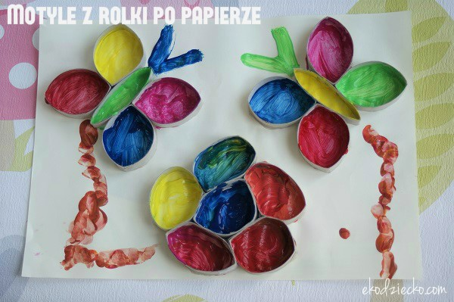
Wiosna

Motyle z rolki po papierze
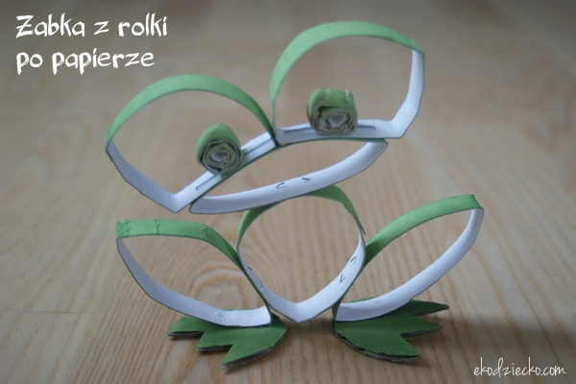
Wiosna

Żabka z rolki po papierze
redakcja ekodziecko.com Comment(0)
